План работы отряда ЮИД на 2020-2021 учебный год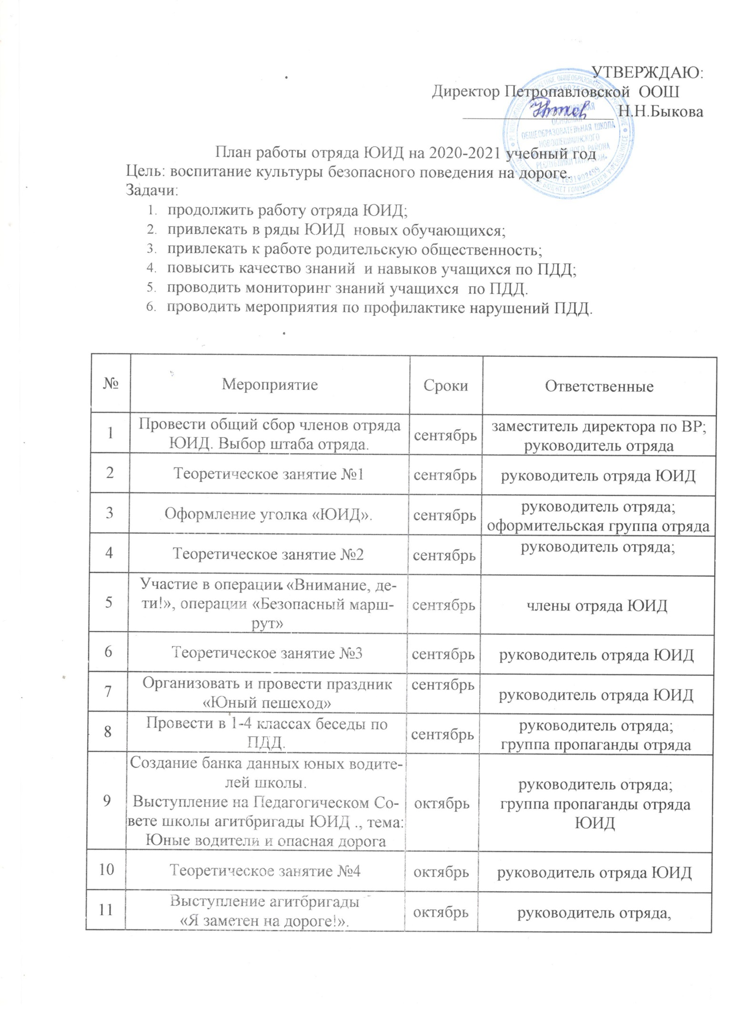
12 | Теоретическое занятие №5 | октябрь | руководитель отряда ЮИД
13 | Участие в Акции «Внимание, каникулы!» | октябрь | руководитель отряда ЮИД
14 | Теоретическое занятие №6 | октябрь | руководитель отряда ЮИДД
15 | Проведение праздника  «У светофора каникул нет». | октябрь-ноябрь | Руководитель отряда ЮИД,  зам. директора по ВР
16 | Провести конкурс фотографий среди обучающихся и их родителей «Опасные участки школьного маршрута». | декабрь | Руководитель отряда ЮИД  зам. директора по ВР
17 | Теоретическое занятие №7 | декабрь | руководитель отряда;
18 | Провести в 1-5 классах минутки безопасности «Особенности поведения на дороге в зимний период». | декабрь | руководитель отряда,  классный руководитель.
19 | Теоретическое занятие №8 | декабрь | руководитель отряда;
12 | Операция «Гололед», рейд «Горка» | декабрь-январь | руководитель отряда,  классный руководитель.
13 | Теоретическое занятие №9 | январь | руководитель отряда;
14 | Теоретическое занятие №10 | январь | руководитель отряда;
15 | Теоретическое занятие №11 | январь | руководитель отряда;
16 | Теоретическое занятие №12 | февраль | руководитель отряда ЮИД
17 | Теоретическое занятие №13 | февраль | руководитель отряда ЮИД
18 | Провести с учащимися 5-6 школьный тур соревнований «Безопасное колесо». | март | Руководитель отряда ЮИД,  зам. директора по ВР
19 | Теоретическое занятие №14 | март | руководитель отряда ЮИД
20 | Провести встречу с сотрудником ГИБДД. | апрель | Руководитель отряда ЮИД,  зам. директора по ВР
21 | Теоретическое занятие №15 | апрель | руководитель отряда ЮИД
22 | Неделя БДД «Безопасные каникулы» | апрель-май | Руководитель отряда, классный руководитель.
23 | Теоретическое занятие №16 | апрель | руководитель отряда ЮИД
24 | Теоретическое занятие №17 | апрель | руководитель отряда ЮИД
25 | Профилактическая работа по ПДД,  проведение совместно с родителями  акции «Скоро в школу» | июнь, июль, август | Руководитель отряда; группа пропаганды отряда

Содержание занятий:

Занятие № 1  Содержание занятия:  - Положение об отряде ЮИД.  - Определение состава и структуры отряда.  - Выборы командира отряда, его заместителя, командиров групп.  - Разработка символа отряда, выбор девиза, разучивание отрядной песни.  5. Выбор редколлегии, печатного органа отряда.  Задание: Изготовить и вывесить в школе многоцветный плакат о целях и задачах ЮИД, порядке вступления в него, предстоящей работе. За счет школьных средств (или других) приобрести форму для ЮИД, рабочие тетради. | Занятие № 2  Содержание занятия:  - История автомототранспорта и безопасности движения.  - Автомобили, мотоциклы и велосипеды.  - Правила дорожного движения, их история.  Задание: Рекомендовать прочтение книги И. Серебрякова “Знакомьтесь, автомобиль” и т.п. Сфотографировать на улицах села автомобили различных марок и видов. Поместить фотографии автомобилей в рабочие тетради или на стенд. Провести с учащимися 1 - 2-х классов беседы по истории советских и российских автомобилей, сопроводить беседы фотоснимками. Провести уроки рисования, на которых предложить детям нарисовать различные автомобили, мотоциклы, велосипеды. Написать рассказ “Автомобиль”. Подготовить сценки и другие номера художественной самодеятельности на тему Правил дорожного движения | Занятие № 3  Содержание занятия:  - Элементарные вопросы теории движения автомобиля.  - Разгон, торможение, занос.  - Влияние погодных условий на движение автомобиля.  - Время реакции водителя.  - Демонстрация в реальных условиях тормозных возможностей автомобиля. Посещение площадки контроля технического состояния транспорта.  Задание: Нарисовать схему остановочного пути автомобиля и с помощью этой схемы провести в младших классах беседы о недопустимости перехода проезжей части перед приближающимся транспортом.
Занятие № 4  Содержание занятия:  - Правила дорожного движения.  - Общие положения.  - Общие обязанности водителя.  - Обязанности пешеходов и пассажиров.  Задание: Провести в младших классах занятие на тему “Пешеходный переход”. Сфотографировать пешеходов, нарушающих ПДД и придумать под снимками интересные надписи. | Занятие № 5  Содержание занятия:  - Правила дорожного движения.  - Разметка дороги. Места перехода проезжей части.  - Где и как двигаться пешеходам вдоль дорог.  - Перекрестки и их виды.  Задание: Изучить разметку проезжей части. Начертить схемы перекрестков различных видов. Сфотографировать движение на одном из перекрестков. . Написать в школьную газету заметку под названием “На перекрестке”. | Занятие № 6  Содержание занятия:  - Организация дорожного движения.  - Предмет организации дорожного движения транспорта и пешеходов.  - Планирование дорожной сети в городе.  - Развитие технических средств регулирования движения.  - Экскурсия на специальный участок организации движения и ознакомление ЮИД с работой и текущими задачами организации движения. 6. Беседа с работниками отделения организации движения.  Задание: Подготовить и провести в подшефном классе занятие. «Какими станут улицы нашего города». Сфотографировать и поместить в отрядном альбоме фотоснимки средств организации и регулирования движения. Подсчитать общее количество и определить состояние транспортного потока на дороге, прилегающей к школе или по местам жительства, занести наблюдения в рабочую тетрадь.
Занятие № 7  Содержание занятия:  - Правила дорожного движения.  - Светофорное регулирование движения транспорта и пешеходов.  - Значение сигналов светофора.  - Поведение пешеходов на перекрестке.  - Сигналы автомобиля.  Задание: Изучить фазы цикла светофора. Сфотографировать работающий светофор. Провести для учащихся подшефных классов занятие “Трехцветный друг”. Изготовить макет светофора и продемонстрировать его работу в младших классах и в детском саду. Написать рассказ или стихотворение о светофоре. | Занятие № 8  Содержание занятия:  - Правила дорожного движения. Дорожные знаки и их группы. Значение отдельных дорожных знаков.  - Ответственность за повреждение дорожных знаков.  3. Ознакомление с инструкцией и порядком установления дорожных знаков  Задание: Подготовить и провести в подшефном классе занятие на тему: “Сами не видят - другим показывают”. Зарисовать в рабочей тетради дорожные знаки, написать их название и значение. Изготовить на картоне дорожные знаки. Сфотографировать на дорогах дорожные знаки и поместить снимки в альбом. | Занятие № 9  Содержание занятия:  - Сигналы регулировщика. Изучение и тренировка в подаче сигналов регулировщика.  - Наблюдение за работой регулировщика.  Задание: отработать все сигналы регулировщика с жезлом перед зеркалом. Провести в подшефном классе занятие “Регулировщик - постовой”. Изготовить для отряда в школьной мастерской жезлы. На перекрестке сфотографировать регулировщика и фото поместить в альбом. Выпустить стенгазету о работе отряда ЮИД.
Занятие № 10  Содержание занятия:  1. Общие вопросы порядка движения, остановки, стоянки транспортных средств, отдельные вопросы проезда перекрестков, пешеходных переходов, остановок общественного транспорта и железнодорожных переездов.  Задание: С помощью макета усвоить принципы проезда перекрестков. Сфотографировать движение транспорта на перекрестке. Провести в подшефном классе или детском саду игру “Мы на перекрестке”, начертить схему перекрёстков в рабочих тетрадях. | Занятие № 11  Содержание занятия:  - Правила для велосипедистов.  Задание: Рекомендовать прочтение книги А. Седова “Твой Друг велосипед”, нарисовать дорожные знаки, запрещающие проезд на велосипеде, а также знаки велосипедных дорожек. Взять на учет школьников, имеющих велосипеды, провести проверку их технического состояния и зачет по знанию велосипедистами Правил дорожного движения. Выявить подростков - нарушителей ПДД в селе, сфотографировать их и поместить фотоснимки на стенде. | Занятие № 12  Содержание занятия:  - Основы права.  - Права, обязанности, ответственность граждан за их выполнение по закону.  - Нормативное регулирование в сфере безопасности дорожного движения.  - Ответственность за безопасность движения и эксплуатацию автомототранспорта.  Задание: распространить в микрорайоне школы листовки ГИБДД с призывом к населению о необходимости выполнения ПДД. Выпустить газету о работе отряда ЮИД.
Занятие № 13  Содержание занятия:  - История милиции  - История службы ГАИ, ГИБДД. Текущая работа ГИБДД. ближайшие задачи по обеспечению безопасности дорожного движения.  - Роль отрядов и групп ГИБДД в решении вопросов предупреждения детского дорожного травматизма.  - Формы работы ЮИД, фотосъемки, киносъемки, звукозапись, концерты, парад отрядов, встречи с интересными людьми.  Задание: Провести занятия по истории полиции. Провести встречу отряда ЮИД с сотрудниками ГИБДД. | Занятие № 14  Содержание занятия:  - Номерные, опознавательные и предупреждающие знаки, надписи и обозначения.  - ЮИД - активный помощник работников ГИБДД в предупреждении аварий, раскрытии автотранспортных происшествий.  - Основы криминалистики.  Задание: Сфотографировать или нарисовать номерные знаки, опознавательные надписи и обозначения на транспортных средствах. Изучить с работниками ГИБДД способы с расследования транспортных происшествий, распространить листовки ГИБДД для авто-мотолюбителей. Провести мероприятие “Светофор - наш друг” в подшефных классах. | Занятие № 15  Содержание занятия:  - Основы фотодела.  - Принцип действия фотоаппарата, выбор объектов съемки, техника съемки, фоторепортаж по безопасности движения.  Задание: Провести в младших классах занятие “Они нарушают правила дорожного движения”. По итогам патрулирования сделать фоторепортаж.
Занятие № 16  Содержание занятия:  - Устная пропаганда ПДД среди учащихся младших классов и воспитанников детских садов.  - Подготовить и провести беседу по ПДД. Наглядные пособия, техника их изготовления и применения.  - Проведение игры с дошкольниками по безопасности движения.  Задание: Составить тексты бесед по правилам движения для дошкольников. Использовать наглядные пособия для проведения бесед. | Занятие № 17  Содержание занятия:  - Экзамен на звание Юных Инспекторов Дорожного Движения  2. Торжественное вручение удостоверений Юных Инспекторов Дорожного Движения.

